Copyright
Ce document est Copyright © 2012 par ses contributeurs tels que listés ci-dessous. Vous pouvez le distribuer et/ou le modifier sous les termes des licences GNU General Public License (http://www.gnu.org/licenses/gpl.html), version 3 ou ultérieure ou Creative Commons Attribution License (http://creativecommons.org/licenses/by/3.0/), version 3 ou ultérieure.
Tous les noms de marque cités dans ce guide appartiennent à leurs propriétaires légitimes.
Contributeurs
Auteur : André Merle
Relecteurs : Laurent Balland-Poirier.
Retours
Veuillez faire parvenir tout commentaire ou suggestion concernant ce document à :
doc@fr.libreoffice.org
Remerciements
Ce chapitre est basé sur les chapitres 9 de OpenOffice.org 3.3 Impress Guide (anglais), LibreOffice 3.6 Introducing Impress (anglais). Les contributeurs de ce chapitre sont :
Michele Zarri Jean Hollis Weber Nicole Cairns Martin J Fox
T. Elliot Turner Peter Hillier-Brook Low Song Chuan
Date de publication et version du logiciel
Publié le 1er octobre 2013. Basé sur LibreOffice 3.6.

Note pour les utilisateurs de Mac
Certaines frappes au clavier et certains menus sont différents de ceux utilisés sous Windows et Linux. Le tableau ci-dessous donne quelques équivalences pour les instructions de ce chapitre. Pour une liste plus détaillée, voir l’aide de l’application.
Windows ou Linux | Équivalent Mac | Effet
Choix de menu Outils > Options | LibreOffice > Préférences | Accès au paramétrage des options
Clic-droit | ⌘+clic | Ouvre un menu contextuel
Ctrl (Contrôle) | ⌘ (Commande) | Utilisé avec d’autres touches
F5 | Majuscule+⌘+F5 | Lance le diaporama
F11 | ⌘+T | Ouvre la fenêtre Styles et formatage

Table des matières
Copyright 2
Note pour les utilisateurs de Mac 2
Assembler un diaporama 4
Paramètres de base pour un diaporama 4
Masquer des diapositives 6
Présenter les diapositives dans un ordre différent 6
Définir un diaporama personnalisé 7
Éditer, supprimer ou dupliquer un diaporama personnalisé 8
Utiliser les transitions de diapositives 8
Définir le minutage des enchaînements automatiques 10
Jouer un son au cours d’une présentation 11
Supprimer un effet de transition 11
Utiliser les effets d’animation de diapositive 11
Appliquer un effet d’animation 12
Démarrer un effet d’animation 13
Choisir des propriétés supplémentaires pour un effet d’animation 13
Exemple : utiliser de multiples effets d’animation 14
Exemple : définir la trajectoire de l’objet 16
Effets d’animation avancés 16
Supprimer des effets d’animation 17
Utiliser les interactions 17
Lancer un diaporama 18
Naviguer à l’aide du menu contextuel obtenu par clic-droit 19
Contrôler un diaporama avec Presenter Console 19

Assembler un diaporama
Attention   | Toutes les figures ou représentations d’icônes de ce document sont reproduites avec une configuration de LibreOffice qui a adopté le style Tango pour les icônes et la police système pour l’interface utilisateur.  Pour modifier le style des icônes, sélectionnez Outils > Options > LibreOffice > Affichage et dans la section Interface utilisateur :  - choisir la taille et le style des icônes ;  - cocher la case utiliser la police système pour l’interface utilisateur ;  ainsi votre écran peut ne pas correspondre exactement aux représentations.
LibreOffice Impress fournit les outils pour organiser et visualiser un diaporama :
- Quelles diapositives présenter et dans quel ordre ?
- Le diaporama doit-il se dérouler manuellement ou automatiquement ?
- Les transitions entre les diapositives.
- Les animations sur certaines diapositives.
- Les interactions : que se passe-t-il lorsque vous cliquez sur un bouton ou un lien ?
Il est préférable d’exécuter la plupart des tâches associées à l’assemblage d’un diaporama dans le mode Trieuse de diapositives. Choisissez Affichage > Trieuse de diapos dans le menu principal, ou cliquez sur l’onglet Trieuse de diapositives en haut du volet espace de travail. Toutes vos diapositives s’affichent dans l’espace de travail : vous pouvez avoir besoin de cliquer sur la barre de défilement pour les voir toutes.

Paramètres de base pour un diaporama
Les paramètres de base pour un diaporama sont : la diapositive de départ, le mode de défilement des vues, le type de présentation, et les options du pointeur.
Sélectionnez Diaporama > Paramètres du diaporama dans le menu principal, pour ouvrir la boîte de dialogue Diaporama (Figure 1).
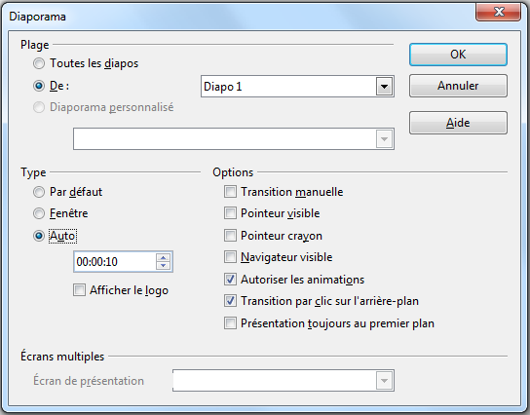Figure 1 : Paramétrage du diaporama
Dans la section Plage : sélectionnez les diapositives à inclure dans le diaporama :
- Toutes les diapos : inclut toutes les diapositives à l’exception de celles qui sont marquées comme masquées (Voir “Masquer des diapositives”, page 6). Les diapositives défilent en suivant l’ordre dans lequel elles sont classées dans le fichier. Pour changer cet ordre, réorganisez les diapositives dans la Trieuse de diapositives ou choisissez un diaporama personnalisé (voir ci-dessous.
- De : démarre le diaporama ailleurs qu’au début. Si, par exemple, au début du diaporama, vous avez des diapositives qui présentent la société, vous pouvez sauter cette introduction quand vous montrez le diaporama à vos collègues de travail.
- Diaporama personnalisé : permet de choisir parmi les diaporamas personnalisés qui montrent les diapositives dans une séquence différente de celle qui a été définie auparavant. Ce paramétrage ne sera disponible que lorsque vous aurez défini un diaporama personnalisé (voir “Présenter les diapositives dans un ordre différent”, page 6), il apparaîtra alors dans la liste déroulante au-dessous de cette option.
Dans la section Type : sélectionnez la manière dont les diapositives seront affichées :
- Par défaut : affiche les diapositives en plein écran sans que les menus de commande de LibreOffice soient visibles, et ferme le diaporama après la dernière vue.
- Fenêtre : déroule le diaporama dans la fenêtre d’exécution d’Impress, et ferme le diaporama après la dernière vue.
- Auto : relance le diaporama après la dernière diapositive. Dans la boîte au-dessous de Auto, saisissez la durée d’attente avant la relance, si vous saisissez zéro, le diaporama repartira dès la fin de la dernière diapositive. Une diapositive de pause noire contenant le décompte du temps de pause dans le coin haut gauche est affichée entre la dernière vue et la relance. Pour arrêter le diaporama, appuyez sur la touche Échap. L’option Afficher le logo n’est pas opérationnelle. Elle doit montrer le logo de LibreOffice sur la diapositive de pause.
Dans la section Options :
- Transition manuelle : force le diaporama à se dérouler manuellement même si des transitions automatiques ont été prévues.
- Pointeur visible : affiche le pointeur de la souris pendant le déroulement du diaporama. Si vous ne disposez pas d’un pointeur laser, cela peut être utile pour souligner un détail.
- Pointeur crayon : permet d’écrire sur la diapositive pendant la présentation. Rien ne subsiste de cette écriture lorsque vous quittez le diaporama. À ce niveau, la couleur du crayon ou stylo ne peut pas être changée (voir la section “Naviguer à l’aide du menu contextuel obtenu par clic-droit”, page 19).
- Navigateur visible : affiche le navigateur pendant le déroulement du diaporama. Pour plus d’informations sur le navigateur, voyez le Chapitre 1, Introduction à Impress de ce guide.
- Autoriser les animations : (option cochée par défaut) affiche toutes les images d’une animation pendant le diaporama. Si cette case n’est pas cochée, seule la première image des animations est montrée. Cette option est indépendante des animations décrites dans la section “Utiliser les effets d’animation de diapositive”, page 11.
- Transition par clic sur l’arrière-plan : (option cochée par défaut). Si cette option n’est pas cochée, la progression d’un diaporama manuel ne peut se faire que par la barre d’espace, les touches flèches ou les touches page suivante/précédente, le clic sur l’arrière-plan étant invalidé.
- Présentation toujours au premier plan : empêche tout autre programme d’afficher une fenêtre cachant la présentation.
Dans la section Écrans multiples :
- Vous pouvez sélectionner le moniteur à utiliser pour le diaporama en plein écran, si le bureau courant est affiché sur plus d’un moniteur.
- Par défaut, c’est le moniteur primaire qui est utilisé.
Note | Ce paramétrage Écrans multiples n’est pas une propriété enregistrée dans le document, mais dans la configuration locale de l’utilisateur. Ce qui signifie que si vous ouvrez la présentation sur un autre ordinateur, son paramétrage local sera appliqué.

Masquer des diapositives
Si vous ne voulez pas montrer toutes les diapositives dans un diaporama, vous pouvez, soit les masquer, soit créer un diaporama personnalisé. Par exemple, votre présentation peut contenir des diapositives non terminées ou contenant des informations qui ne concernent que vous.
Pour masquer une diapositive :
- Dans le volet Diapos, ou dans la Trieuse de diapositives, sélectionnez les diapositives que vous voulez masquer.
- Cliquez sur l’icône Masquer la diapo sur la barre d’outils Mode Diapo (Figure 2), ou cliquez-droit et choisissez Masquer la diapo dans le menu contextuel, ou encore, sélectionnez Diaporama > Masquer la diapo dans le menu principal. La diapositive est maintenant hachurée de gris pour montrer qu’elle est masquée (Figure 3). La diapositive n’est pas supprimée et demeure présente dans le fichier.
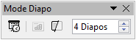Figure 2 : Barre d’outils Mode Diapo
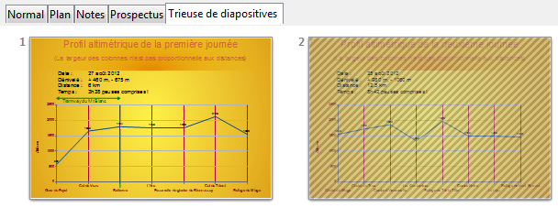Figure 3 : La diapositive 2 est masquée
Pour afficher une diapositive masquée :
- Dans le volet Diapos, ou dans la Trieuse de diapositives, sélectionnez les diapositives que vous voulez afficher.
- Cliquez sur l’icône Afficher la diapo sur la barre d’outils Mode Diapo (Figure 2), ou cliquez-droit et choisissez Afficher la diapo dans le menu contextuel, ou encore, sélectionnez Diaporama > Afficher la diapo dans le menu principal.

Présenter les diapositives dans un ordre différent
Pour présenter les diapositives dans un ordre différent, vous pouvez les réorganiser dans la Trieuse de diapositives, ou définir un diaporama personnalisé. Vous pouvez créer autant de diaporamas personnalisés que vous voulez à partir d’un seul jeu de diapositives.
Dans un diaporama personnalisé, vous pouvez choisir les diapositives à inclure et l’ordre dans lequel elles s’afficheront.
Astuce | Une diapositive pouvant être présente plusieurs fois dans la liste sélectionnée, vous pouvez ainsi ré-afficher régulièrement au cours de votre diaporama votre plan, tout en n’ayant qu’une seule diapo à concevoir.

Définir un diaporama personnalisé
Pour définir un diaporama personnalisé :
- Choisissez Diaporama > Diaporama personnalisé dans le menu principal pour ouvrir la boîte de dialogue Diaporamas personnalisés (Figure 4).
- Cliquez sur Nouveau et la boîte de dialogue Définir un diaporama personnalisé s’affiche (Figure 5).
- Saisissez un nom pour le diaporama personnalisé dans la boîte de texte Nom.
- Dans la liste Diapos existantes, sélectionnez la diapositive à inclure dans le diaporama. Cliquez sur le bouton >> pour inclure la diapositive dans la liste Diapos sélectionnées. La Figure 5 montre trois diapositives sélectionnées dans l’ordre 3, 7 et 5.
Astuce | À nouveau, vous noterez l’intérêt de donner des noms significatifs aux diapositives pour les retrouver facilement dans la liste !
- Vous pouvez sélectionner et inclure plusieurs diapositives en même temps :
- Maintenez l’appui sur la touche Maj, et cliquez sur la première diapositive d’un groupe puis sur la dernière pour sélectionner le groupe
- Maintenez l’appui sur la touche Ctrl et cliquez sur les diapositives pour les sélectionner.
- Lorsque vous avez terminé, cliquez sur OK pour enregistrer le diaporama et retourner à la boîte de dialogue Diaporamas personnalisés.
- Pour activer un diaporama personnalisé, sélectionnez-le dans la liste de la boîte de dialogue Diaporamas personnalisés, cochez l’option Utiliser le diaporama personnalisé dans le bas de la boîte. À la prochaine exécution, il sera automatiquement choisi.
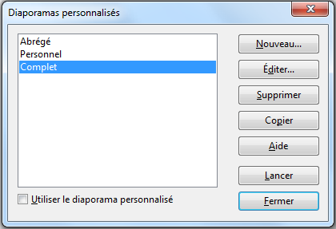Figure 4 : Boîte de dialogue Diaporama personnalisé
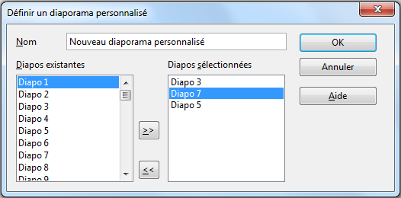Figure 5 : Définir un diaporama personnalisé
Note | Si vous insérez plusieurs diapositives en même temps, elles seront ajoutées à la liste Diapos sélectionnées dans le même ordre que dans votre présentation, quel que soit l’ordre de la sélection. Pour obtenir un ordre différent, cliquez-glissez dans la liste pour les déplacer, ou insérez-les une par une. Vous pouvez aussi les réorganiser à l’aide de la Trieuse de diapositives avant de créer le diaporama personnalisé.
Astuce | Les diapositives sont ajoutées à la liste Diapos sélectionnées après celle qui est surlignée dans la liste. Par défaut, la dernière diapositive insérée reste surlignée. Par exemple, sur la Figure 5, si vous ajoutez Diapo 1, elle se placera après Diapo 7.

Éditer, supprimer ou dupliquer un diaporama personnalisé
Pour éditer un diaporama personnalisé (ajouter, ôter, ou réordonner les diapositives, ou renommer le diaporama), sélectionnez-le dans la boîte de dialogue Diaporamas personnalisés (Figure 4) et cliquez sur Éditer.
Pour supprimer un diaporama personnalisé, sélectionnez-le dans la boîte de dialogue Diaporamas personnalisés et cliquez sur Supprimer. La suppression est immédiate, aucune demande de confirmation n’est émise.
Pour dupliquer un diaporama personnalisé, sélectionnez-le dans la boîte de dialogue Diaporamas personnalisés et cliquez sur Copier. Vous pouvez ensuite éditer la copie comme ci-dessus.
Vous pouvez tester votre diaporama personnalisé depuis la boîte de dialogue Diaporamas personnalisés, si l’option Utiliser le diaporama personnalisé est cochée. Sélectionnez le diaporama dans la liste et cliquez sur Lancer.
Lorsque vous avez fini de travailler sur les diaporamas personnalisés, cliquez sur Fermer pour enregistrer vos modifications et fermer la boîte de dialogue.

Utiliser les transitions de diapositives
Les transitions de diapositives sont les effets qui se manifestent lors du changement de diapositive au cours de la présentation. Les transitions permettent d’adoucir le passage d’une diapositive à la suivante.
- Dans le volet Tâches, sélectionnez Transition (Figure 6).
- Dans le volet Diapos ou la Trieuse de diapositives, sélectionnez les diapositives auxquelles vous voulez appliquer la transition. Si vous voulez l’appliquer à toutes les diapositives, ne sélectionnez rien.
- Dans la liste Appliquer aux diapos sélectionnées, choisissez une transition.
- Modifiez la transition sélectionnée en changeant la vitesse ou en ajoutant un son, dans la section Modifier la transition. Si vous décidez de jouer un son pendant les transitions, sélectionnez-le dans la liste Sons. L’option En boucle jusqu’au son suivant devient maintenant active. Sélectionnez cette option pour répéter le son jusqu’à ce qu’un autre son commence. Si vous ne déclarez aucun autre son, il sera répété pendant la suite du diaporama. Pour jouer un son pendant le diaporama, voir la section Jouer un son au cours d’une présentation page 11.
- Choisissez la méthode pour passer à la diapositive suivante : manuellement (sur barre espace, flèches, page suivante/précédente ou clic) ou automatiquement. Dans ce dernier cas, vous pouvez définir la durée d’affichage de la diapositive avant de passer à la suivante.
- Si vous voulez que la transition soit associée à toutes les diapositives, cliquez sur le bouton Appliquer à toutes les diapos.
- Pour commencer le diaporama à la diapositive courante (pour tester votre transition), cliquez sur le bouton Diaporama (Vérifiez que l’option Toutes les diapos est cochée, section “Paramètres de base pour un diaporama”, page 4).
- Si l’option Aperçu automatique est cochée, l’effet de la transition choisie est montré immédiatement dans l’espace de travail. Vous pouvez rejouer cet effet en cliquant sur le bouton Lire.
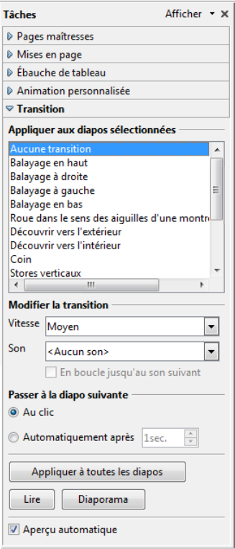Figure 6 : Transition
Astuce | Vous pouvez appliquer un seul type de transition à toutes les diapositives ou appliquer une transition différente à l’une, ou même appliquer une transition différente à chacune d’entre elles. Bien qu’il soit tentant d’utiliser de nombreuses transitions différentes, le diaporama résultant risque de ne pas paraître très professionnel.
Astuce | Si vous voulez que la majorité des diapositives utilisent la même transition, il est judicieux de l’appliquer à toutes les diapositives, puis de modifier seulement celles qui doivent différer.

Définir le minutage des enchaînements automatiques
Vous pouvez définir un diaporama pour qu’il s’exécute automatiquement sans surveillance, ou pendant que vous parlez. Pour indiquer le temps d’affichage par défaut d’une diapositive, procédez ainsi :
- Affichez Transition dans le volet Tâches (Figure 6).
- Laissez la sélection Aucune transition.
- Cochez Automatiquement après dans la section Passer à la diapo suivante.
- Définissez la durée et cliquez sur Appliquer à toutes les diapos.
Pour varier la durée d’affichage de certaines diapositives de votre diaporama :
- Sélectionnez Diaporama > Présentation chronométrée dans le menu principal, ou cliquez sur l’icône Présentation chronométrée de la barre d’outils Mode Diapo. Le diaporama commence en plein écran et un chronomètre s’affiche en bas à gauche de l’écran.
- Lorsque vous voulez passer à la diapositive suivante, cliquez sur le chronomètre. Pour conserver le paramètre par défaut pour une diapositive, cliquez sur la diapositive et non sur le chronomètre.
- Impress enregistre la durée d’affichage pour chaque diapositive. Si par la suite, vous consultez les temps à côté de l’option Automatiquement après, vous verrez qu’ils ont changé.
- Pour quitter le chronométrage, appuyez sur la touche Échap, ou cliquez-droit sur la diapositive et sélectionnez Fin du diaporama dans le menu contextuel.
Si vous voulez répéter indéfiniment le diaporama entier, ouvrez la boîte de dialogue Diaporama (Figure 1), en cliquant sur Diaporama > Paramètres du diaporama dans le menu principal. Cliquez sur Auto, puis sur OK. Il faut faire attention qu’aucune animation ne soit en attente d’un clic pour se déclencher, sinon le diaporama se bloquera sur cette animation. Voir plus loin la section ‘Démarrer un effet d’animation’ page 13.

Jouer un son au cours d’une présentation
Vous pouvez utiliser la section Transition du volet Tâches pour qu’un son, ou un morceau de musique soit joué pendant la présentation.
- Sélectionnez la diapositive à partir de laquelle vous voulez jouer le son et rendez-vous sur la section Transition du volet Tâches.
- Dans la section Modifier la transition, sélectionnez Autre son dans la liste déroulante Son.
- Sélectionnez En boucle jusqu’au son suivant si vous voulez que le son se répète.
Attention | Ne cliquez pas sur le bouton Appliquer à toutes les diapos auquel cas, le son recommencerait à chaque diapositive.
Note | Le son est n’est pas incorporé, mais lié à la présentation. Rappelez-vous donc que pour visionner la présentation sur un autre ordinateur, il faut aussi déplacer le fichier son et rétablir le lien avec le son local avant de lancer le diaporama.

Supprimer un effet de transition
- Sélectionnez les diapositives concernées.
- Choisissez Aucune transition dans la liste sur la section Transition du volet Tâches.

Utiliser les effets d’animation de diapositive
Les animations de diapositive sont semblables aux transitions, mais elles sont appliquées à certains éléments de la diapositive : titre, diagramme, forme, ou puce. Les animations peuvent rendre une présentation plus vivante et en faciliter la mémorisation. Comme pour les transitions, un usage excessif des animations peut être amusant, mais risque de distraire et même agacer un auditoire qui s’attend à une présentation professionnelle.
Les effets d’animation doivent être appliqués en mode Normal de manière à pouvoir sélectionner les objets sur la diapositive.

Appliquer un effet d’animation
En mode Normal, affichez la diapositive à traiter et sélectionnez l’objet à animer.
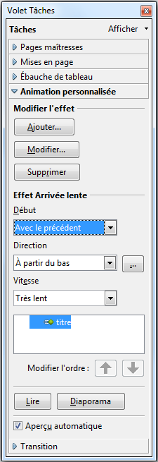Figure 7 : Animation personnalisée sur le volet Tâches
- Dans le volet Tâches, sélectionnez Animations personnalisées (Figure 7).
- Cliquez sur Ajouter pour ouvrir la boîte de dialogue Animation personnalisée (Figure 8).
- Choisissez un effet dans un des onglets de cette boite de dialogue, puis sélectionnez la vitesse ou la durée de cet effet.
- Onglet Entrée : animations lors de l’affichage de l’objet.
- Onglet Accentuation : effets de base (changement de couleur, clignotement, etc.).
- Onglet Quitter : animations lors de la disparition de l’objet.
- Onglet Trajectoire : cheminement de l’objet avant d’atteindre son emplacement définitif. Un exemple de ce type d’animation est donné à la section “Exemple : définir la trajectoire de l’objet”, page 16.
- Onglet Effets divers : ces effets concernent les médias son et vidéo insérés dans une diapositive.
- Si nécessaire, changez la vitesse de l’effet dans la liste déroulante Vitesse avant de cliquer sur un autre onglet.
- Cochez l’option Aperçu automatique si vous voulez voir l’effet sans lancer le diaporama.
- Cliquez sur OK pour sauvegarder les effets d’animation et retourner à la section Animation personnalisée du volet Tâches. Maintenant vous pouvez définir comment démarrer l’animation, changer la vitesse globale et quelques autres propriétés de l’effet sélectionné.
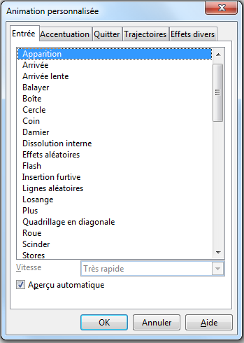Figure 8 : Boîte de dialogue Animation personnalisée

Démarrer un effet d’animation
Il y a trois options pour démarrer un effet d’animation dans la liste déroulante Début :
- Au clic : l’animation ne démarre que sur un clic.
- Avec le précédent : l’animation démarre en même temps que la précédente.
- Après le précédent : l’animation démarre dès que la précédente se termine.

Choisir des propriétés supplémentaires pour un effet d’animation
De nombreuses animations ont un ensemble de propriétés que vous pouvez paramétrer ou modifier. Par exemple, pour l’effet Modifier la couleur de la police de l’onglet Accentuation, vous pouvez préciser la couleur de la police. Si vous sélectionnez Arrivée dans l’onglet Entrée, vous pouvez spécifier la direction depuis laquelle l’objet arrive.
L’étiquette dans la section Modifier l’effet change en fonction de l’effet sélectionné. Les options disponibles dans cette section changent aussi. Par exemple, un effet Arrivée a une option étiquetée Direction, alors que celle de l’effet Modifier la couleur de la police est Couleur de police.
Un clic sur le bouton … ouvre la boîte de dialogue Options d’effets qui vous propose des options supplémentaires pour personnaliser l’effet sélectionné (Figure 9).
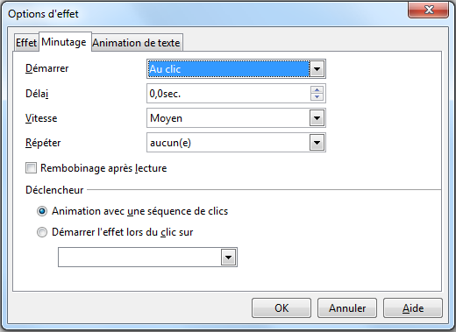Figure 9 : Boîte de dialogue Options d’effet

Exemple : utiliser de multiples effets d’animation
Pour illustrer l’utilisation de multiples effets, nous utiliserons une animation courante : les éléments d’une liste arrivent un par un du bas de la diapositive, et à chaque fois que l’un d’eux apparaît, le précédent change de couleur. Voici comment créer ces effets :
Étape 1. Appliquer l’effet “Arriver” à tous les éléments
- Affichez la section Animation personnalisées du volet Tâches.
- Créer une diapositive contenant une liste à puce avec plusieurs éléments.
- Sélectionnez tous les éléments (pas le cadre de texte). Cliquez sur Ajouter dans la section Animation personnalisée du volet Tâches.
- Dans l’onglet Entrée de la boîte de dialogue Animation personnalisée, sélectionnez Arrivée, choisissez la vitesse Moyen, et cliquez sur OK.
- Les quatre effets d’animation définis sont listés dans la section Animation personnalisée (Figure 10).
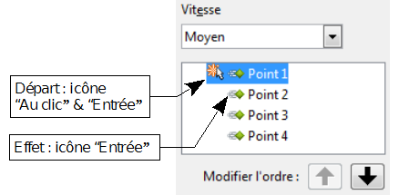Figure 10 : Exemple de points animés
Étape 2. Appliquer l’effet “Modifier la couleur de la police” à certains éléments
Maintenant, les trois premiers éléments vont changer de couleur lorsque le suivant apparaîtra sur la diapositive, pour cela :
- Sélectionnez les trois premiers éléments sur la diapositive (et non dans la liste des animations) et cliquez sur Ajouter dans la section Animation personnalisée du volet Tâches.
- Dans l’onglet Accentuation de la boîte de dialogue Animation personnalisée, sélectionnez Modifier la couleur de la police, cliquez sur OK pour enregistrer cet effet.
- Remarquez que trois animations sont listées dans le bas de la liste des animations, et l’icône de ces types d’effet est différente de celle des quatre premiers effets (Figure 11).
- Sélectionnez l’un des trois derniers éléments de la liste des animations et choisissez une couleur différente dans la liste Couleur de police de la section Animation personnalisée. Faites cette modification pour les trois éléments de type changement de couleur.
- Dans la zone Modifier l’ordre, utilisez le bouton avec la flèche vers le haut pour déplacer chacun des trois derniers éléments afin qu’il s’affiche au-dessous de l’autre élément de même nom.
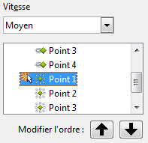Figure 11 : Seconde animation ajoutée
Étape 3. Remplacer le début de l’effet “Avec le précédent” de quelques éléments par “Au clic”
Tous les éléments de la liste des animations (excepté les deux éléments Point 1) sont définis pour commencer en même temps que le précédent. Cependant, il est intéressant que la couleur d’un élément soit modifiée au moment où vous cliquez pour faire apparaître le suivant. Autrement dit, changer la couleur de l’élément précédent et faire apparaître le suivant sur le même clic.
- Sélectionnez les animations de type changement de couleur et choisissez Au clic dans la liste déroulante Début, puis sélectionnez les animations de type Entrée (sauf le premier) et choisissez Avec le précédent dans la liste Début.
- Testez cet ensemble d’animations en cliquant sur le bouton Diaporama.
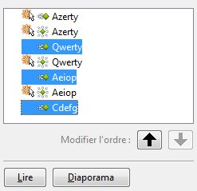Figure 12: Mode de déclenchement défini

Exemple : définir la trajectoire de l’objet
Les effets Trajectoires déplacent un objet le long d’un chemin consistant en une combinaison de lignes droites et courbes. Plusieurs trajectoires prédéfinies sont livrées avec LibreOffice, mais vous pouvez facilement créer votre propre cheminement. Commencez par sélectionner l’objet que vous voulez animer et choisissez une animation de type Trajectoire proche de celle que vous désirez. Vous pouvez aussi utiliser les Courbes et les Polygones pour y parvenir.
L’objet étant sélectionné, sa trajectoire est visualisée par une fine ligne grise avec des triangles pour montrer les points de départ et d’arrivée. Cliquez sur la courbe pour afficher les poignées de sélection. Maintenant, vous pouvez déplacer ou redimensionner la trajectoire comme vous le feriez pour un objet graphique.
Note | Lorsque vous déplacez une trajectoire, n’oubliez pas de déplacer aussi l’objet, sinon, l’animation commencera par un saut. Actuellement, il n’est pas possible de faire pivoter une trajectoire.
Si vous voulez plutôt modifier les points de la courbe, sélectionnez l’icône Points sur la barre d’outils Dessin lorsque la trajectoire est sélectionnée. La barre d’outils Éditer les points (Figure 13) s’affiche, sinon sélectionnez Affichage > Barres d’outils > Éditer les points sur le menu principal. Le nombre d’icônes disponibles sur cette barre d’outils dépend du type de trajectoire et d’objet sélectionné.
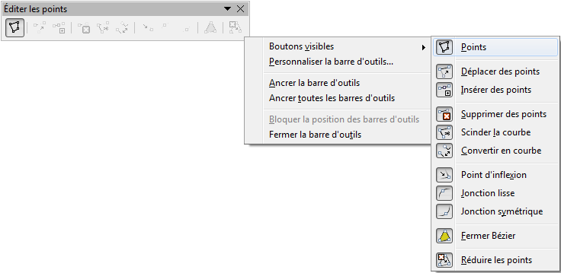Figure 13 : Barre d'outils Éditer les points
Une fois qu’un point est sélectionné, vous pouvez en ajouter un autre, le supprimer, le déplacer… Pour une explication détaillée des méthodes de manipulation des points sur une courbe, voyez le guide Draw. Lorsque vous avez terminé, cliquez quelque-part sur l’écran pour désélectionner l’objet.
Vous pouvez combiner une trajectoire avec d’autres effets tels que toupie, ou changement de taille, de couleur.

Effets d’animation avancés
Sélectionnez une animation dans la liste du volet Tâches. Cliquez sur le bouton Options d’effet […] à côté de la liste déroulante des propriétés pour afficher la boîte de dialogue Options d’effet (Figure 9, page 14).
Ce que vous voyez dans la boîte de dialogue Options d’effet dépend du type d’objet de l’animation sélectionnée. Lorsqu’un objet Texte est sélectionné, la boîte de dialogue a trois onglets : Effet, Minutage et Animation de texte. Lorsqu’un objet graphique est sélectionné, la boîte de dialogue a deux onglets : Effet et Minutage.
Les options proposées par l’onglet Effet dépendent du type d’objet et d’effet sélectionnés. Dans le cas des objets graphiques, la liste déroulante Animation de texte est invalidée.
Sur l’onglet Effet, vous pouvez choisir de jouer un son, estomper ou masquer l’objet après animation, et (dans le cas des objets texte) animer le texte complet, mot par mot, ou lettre par lettre.
Sur l’onglet Animation de texte de la boîte de dialogue Options d’effet (Figure 14), vous pouvez grouper les textes en tant qu’un seul objet, tous les paragraphes à la fois, ou par paragraphes de premier niveau (c’est-à-dire, un élément de liste avec ses sous-éléments s’il en a).
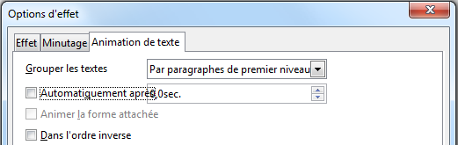Figure 14 : Onglet Animation de texte de la boîte de dialogue Options d'effet
Sur l’onglet Minutage de la boîte de dialogue Options d’effet (Figure 15) vous pouvez modifier la vitesse, le retard (Délai) et d’autres aspects du minutage de l’effet.
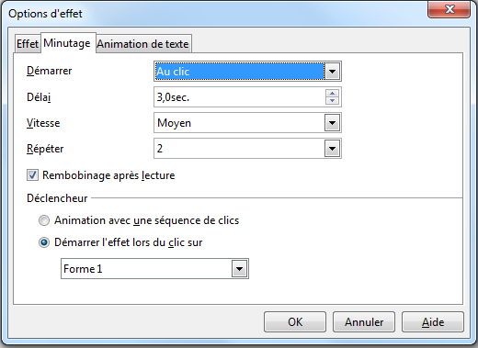Figure 15 : Onglet Minutage de la boîte de dialogue Options d'effet

Supprimer des effets d’animation
- Dans la section Animation personnalisée du volet Tâches, sélectionnez l’animation désirée.
- Cliquez sur le bouton Supprimer dans la rubrique Modifier l’effet.

Utiliser les interactions
Les interactions sont des événements déclenchés par un clic sur un objet de la diapositive. Elles sont généralement utilisées avec des boutons ou des images, mais il est aussi possible de les associer aux textes.
Pour appliquer une interaction à un objet (ou en modifier une), cliquez-droit sur l’objet et choisissez Interaction dans le menu contextuel pour ouvrir la boîte de dialogue Interaction (Figure 16). Sélectionnez une interaction dans la liste déroulante Action par clic de souris. Avec certaines interactions, la boîte de dialogue change pour proposer plus d’options.
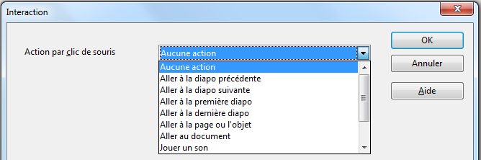Figure 16 : Boîte de dialogue pour choisir une interaction
Astuce | Une interaction de type Son peut aussi être appliquée avec la boîte de dialogue Options d’effet (Figure 9, page 14).

Lancer un diaporama
L’une des actions suivantes lancera le diaporama à partir de la diapositive sélectionnée :
- Appuyez sur F5.
- Cliquez sur Diaporama > Diaporama dans le menu principal.
- Cliquez sur l’icône Diaporama de la barre d’outils Présentation ou de la barre d’outils Trieuse de diapositives.
Si la transition est automatique après x secondes, laissez le diaporama se dérouler.
Si la transition est Au clic, une des actions ci-dessous affichera l’animation ou la diapositive suivante :
- Appuyer sur la touche flèche vers le bas, vers la droite ou Page suivante ou sur la barre d’espace du clavier.
- Cliquer avec le bouton gauche de la souris (si l’option Transition par clic sur l’arrière-plan est cochée dans la section Options de la boîte de dialogue Diaporama (Figure 1).
- Faire tourner la molette de la souris vers le bas.
Pour revenir à l’animation ou la diapositive précédente, appuyez sur la touche flèche vers le haut, vers la gauche ou Page précédente du clavier ou faites tourner la molette de la souris vers le haut. Pour avoir d’autres options de navigation, utilisez le menu contextuel ouvert par clic-droit sur l’écran (voyez “Naviguer à l’aide du menu contextuel obtenu par clic-droit”).
Lorsque vous appliquez une des actions ci-dessus, les animations personnalisées d’une diapositive sont jouées dans l’ordre indiqué.
Lorsque vous avancez au-delà de la dernière diapositive, le message Cliquez pour quitter la présentation… apparaît. Cliquez sur le bouton gauche de la souris ou appuyez sur une touche quelconque pour quitter le diaporama.
Pour quitter le diaporama et revenir sur l’espace de travail d’Impress quand vous le désirez, même à la fin, appuyez sur la touche Échap.

Naviguer à l’aide du menu contextuel obtenu par clic-droit
Si votre présentation est composée de plus d’une diapositive, cliquer-droit sur l’écran ouvre un menu. Ses options sont les suivantes :
- Suivant : passe à la diapositive suivante de la séquence définie en n’exécutant pas les effets d’animation de la diapositive courante.
- Précédente : passe à la diapositive précédente de la séquence définie.
- Accéder à la diapo : affiche un sous-menu permettant de naviguer rapidement vers Première diapo, Dernière diapo, ou une diapositive quelconque de la présentation. On voit ici tout l’intérêt d’avoir donné des noms signifiants aux diapositives, plutôt que d’avoir conservé les noms par défaut (Diapo 1, 2, etc.).
- Pointeur crayon : valide ou invalide le pointeur en forme de crayon permettant d’écrire sur la diapositive pendant la présentation.
- Largeur du stylo : un sous-menu propose les options Très fin, Fin, Normal, Épais, Très épais.
- Modifier la couleur du stylo : affiche la boîte de dialogue Sélecteur de couleur pour le choix de la nouvelle couleur (la couleur par défaut étant rouge vif). La couleur choisie est mémorisée dans le profil de l’utilisateur.
- Effacer tout le stylo sur la diapo : gomme toutes les écritures sur la diapositive.
- Écran : affiche un sous-menu à deux options, Noir, Blanc. Chacune des options masque la diapositive par un écran noir ou blanc. Cela peut être utile pour arrêter momentanément la présentation, pour permettre à l’auditoire de faire une pause par exemple.
- Fin du diaporama : Impress termine le diaporama et affiche l’espace de travail. Le résultat est le même que lors d’un appui sur la touche Échap.

Contrôler un diaporama avec Presenter Console
Par défaut LibreOffice Impress est livré avec l’extension Presenter Console intégrée.
Si cette extension n’est pas incluse, vous devez disposer des droits d’écriture dans le dossier où LibreOffice est installé et relancer l’installation de LibreOffice :
- Dans la fenêtre LibreOfffice 3.6 – Assistant d’installation cochez Modifier et cliquez sur Suivant.
- Dans la page Installation personnalisée, déroulez la liste et cliquez sur le repère d’extension à gauche de Composants optionnels.
- Dans la liste des composants optionnels, cliquez sur le repère d’extension à gauche de Extensions.
- Dans la liste des extensions, cliquez sur le petit triangle noir de Presenter Screen, choisissez Ce composant et tous ses sous-composants seront installés sur le disque dur local, et cliquez sur Suivant jusqu’à l’apparition du bouton Installer.
- Cliquez sur Installer.
Presenter Console offre un contrôle supplémentaire sur les diaporamas à travers des vues différentes entre l’écran utilisé par le présentateur et l’écran projeté aux auditeurs. La vue pour le présentateur inclut la diapositive courante, la suivante, les notes et un chronomètre. Elle peut également inclure le texte des Notes ou une vue de l’ensemble des diapositives.
Note | Presenter Console ne fonctionne que sur les systèmes d’exploitation qui supportent deux affichages, et seulement si les deux sont connectés (l’un d’entre-eux pouvant être l’écran de l’ordinateur portable). Sous MS-Windows, cela correspond à étendre le bureau aux deux écrans dans les options de l’environnement.
Presenter Console propose trois vues facilement interchangeables :
- La première affiche la diapositive courante avec ses effets et la suivante.
- La seconde vue montre les notes pour le présentateur, ainsi que la diapositive courante et la suivante.
- La troisième est une trieuse de diapositives avec les vignettes de diapositives qui permet d’afficher une diapositive hors séquence.
Un bouton permet d’intervertir rapidement l’affichage des deux écrans.

